Региональный конкурс исследовательских работ учащихся
в области эколого – биологических наук «Первые шаги»

Ботаника и экология растений
2 возрастная группа

Изучение многообразия грибов – трутовиков и их значения в природе и жизни человека.

Автор работы:
Филимонова Любовь Владимировна
МБОУ «Антонятская основная
общеобразовательная школа»
6 класс
Руководитель:
Порошина Татьяна Станиславовна,
учитель химии и биологии
МБОУ «Антонятская основная
общеобразовательная школа»

Пермь, 2015 год

Содержание
Введение …………………………………………………….……….…..….2
1. Строение и хозяйственное значение трутовиков………………………...3
- Место и методика проведения исследования……………………….…....5
- Результаты исследования……………………………………………….…6
3.1 Сбор и определение трутовиков….……………………....…6
3.2.Значение трутовиков…………………. ………………….…7
Заключение …………………………………………………………….…..9
Библиографический список ………………………………………….…..10
Приложения……………………………………………………………….11

Введение
Однажды я пришла в гости к бабушке, и она предложила мне чай. Не обычный черный чай, а чай из чаги. Когда я поинтересовалась, что такое чага, она принесла мне гриб-трутовик. Выбор этой работы обусловлен тем, что хочется узнать, для чего нужны грибы- трутовики, как выглядит гриб чага и какое значение они имеют в природе. Хочется знать, на каких деревьях растет чага и из каких трутовиков можно готовить чай.
В литературных источниках гриб чага – это трутовик скошенный. Нам необходимо выяснить можно ли из этого гриба приготовить чай..
Цель: изучение многообразия грибов – трутовиков, их значения в природе и жизни человека.
Задачи:
- Изучить особенности грибов – трутовиков.
- Собрать экземпляры грибов – трутовиков, произрастающих в окрестностях деревни Антонята
- Определить название грибов – трутовиков
- Изучить практическое применение грибов – трутовиков
В современных экономических условиях, когда постоянно повышаются цены на продукты питания, на лекарственные препараты наши исследования особенно актуальны. Мы выявим как выглядит настоящая чага и при каких заболеваниях можно употреблять разные грибы –трутовики. Если этот гриб безопасен для здоровья и, кроме того, является лекарственным средством, то мы можем сэкономить семейный бюджет.
Гипотеза: чай, которым меня угощали, приготовлен из трутовика скошенного.

Строение и значение трутовиков
Трутовик – русское обобщенное название многих видов грибов с плотной твердой мякотью, растущих на деревьях. Плодовые тела гриба трутовика имеют форму копыта. Обычно они появляются на коре дерева через несколько лет после заражения, располагаясь на стволах друг над другом в виде полочек. На нижней стороне плодового тела в мелких трубочках созревают споры. У большинства трутовиков плодовые тела многолетние.
Грибы – трутовики приносят большой вред лесному хозяйству, разрушают древесину дерева. Деревья заражаются спорами этих грибов через раны в коре. Споры грибов – трутовиков попадают в рану и прорастают в грибницу. Грибница распространяется по древесине, разрушает её, делает трухлявой. В стволах деревьев появляются дупла, они становятся хрупкими и легко ломаются. Срок жизни зараженного дерева сокращается. А плодовое тело нарастает ежегодно.
С древних пор трутовики использовались для изготовления зажигательного трута. Рыхлую мякоть несколько часов варили в щелоке из древесной золы, высушивали, затем расплющивали на мелкие ватообразные частички, пропитывали селитрой и вновь высушивали. Достаточно было искры от удара камней, чтобы разжечь огонь. Трутовики использовали и в качестве ваты. Для этого гриб долго варили в воде, а затем расплющивали молотками на тонкие волокна. Такая «вата» была очень гигроскопичной, обладала антибактериальными свойствами. Поэтому раны быстро заживали.
В народной медицине России гриб чага применялся как кровоостанавливающее средство, при нарушении пищеварения, раке пищевода, желудка, матки, при геморрое, диспепсии, гастрите, нервных расстройствах, для профилактики и лечения злокачественных опухолей и при кровотечениях.
Таким образом, трутовики в жизни человека приносят и пользу, и вред: из них можно приготовить лечебный настой и использовать как лекарство, но древесина дерева, с которого сняли трутовик, становится непригодной для дальнейшего использования.

2. Место и методика проведения исследования
Исследование проводилось в октябре-ноябре 2014 года в смешанном лесу в окрестностях деревни Антонята Карагайского района.
В процессе работы были использованы следующие методы: метод наблюдения за состоянием лесного массива; сбор и определение различных видов грибов – трутовиков по описанию и изображению в «Энциклопедии природы России»; сравнение и анализ полученных данных. Для выявления роли трутовиков в лесном хозяйстве проводилась беседа и опрос мастера леса ГКУ «Сивинское лесничество», Трифанова Клима Руслановича.
Основной метод исследования – это сбор и определение видов грибов –трутовиков, которые встречаются в окрестных лесах.
Предметом исследования являются грибы – трутовики. Объект исследования – экологическое состояние лесов.

Результаты исследования
Сбор и определение грибов – трутовиков
Сбор трутовиков проводился в смешанном лесу. Типичные растения, на которых были обнаружены трутовики: береза, осина, ель. Грибы встречаются только на больных и поврежденных деревьях (Приложение 1).
В наших лесах мы обнаружили и определили 5 видов трутовиков.
- Трутовик настоящий (Fomes fomentarius (L.)) (Приложение 2)
Трутовик и копытообразным плодовым телом. Поверхность с круговыми бороздками, голая, почти гладкая, в большинстве случаев серая; край тупой, иногда толстый, серовато желтый. Встречается в течение всего года. Мы его обнаружили на пнях и сухостойных березах.
- Ложный трутовик (Phellinus iqniarius (L.)) (Приложение 3)
Плодовое тело многолетнее, сидячее, копытовидное, деревянистое. Поверхность шляпки коричневая, край округлый, сначала коричневатый, затем – сероватый. Был обнаружен на упавшем стволе осины.
- Скошенный трутовик, чага (Inonotus obliquus) (Приложение 4)
Гриб выглядит как бесформенная масса с черной растрескивающейся поверхностью. Был обнаружен нами на стволе березы.
- Трутовик окаймленный (Fomitopsis pinicola) (Приложение 5)
Плодовое тело многолетнее, копытообразное; поверхность твердая, голая. Окраска шляпки красно –коричневая, край вздутый, выделяется контрастной окраской. Мы его обнаружили на пне ели.
- Трутовик плоский (Ganoderma applanatum)(Приложение 6)
Поверхность плодового тела сухая, матовая, коричневая. Был обнаружен нами на валежине осины.
Ещё один трутовик был обнаружен на стволе живой пихты (Приложение 7), но мы не смогли его определить. Поверхность плодового тела сухая, матовая. Окраска шляпки зеленоватая, край коричневый, нижняя сторона светло – коричневая.

Значение трутовиков

В ходе наблюдения за древостоем, обнаружено, что трутовики чаще всего встречаются на старых пнях, валежнике, трухлявых стволах берез. Гораздо реже их можно обнаружить на живых деревьях с ранами, которые появляются в коре при поломке ветвей, морозобоинах, солнечных ожогах и других повреждениях. Так, трутовиков мы встретили на живых березах и пихте (Приложение 7).
Если трутовики поселяются на дереве, то растут там несколько лет. Плодовые тела нарастают друг над другом полочками (Приложение 8).
Со слов Трифанова К.Р., при отводе лесных делянок, деревья, пораженные трутовиками, исключаются из числа деловой древесины и относятся к дровам.
Лечебные свойства чаги известны с глубокой древности. В народной медицине применяли чагу для лечения рака желудка, при болезнях кишечника, печени и селезенки. На севере страны и в Пермском крае до сих пор чагу заваривают вместо чая. Для лечения чагу следует брать с живых стволов. Целебные свойства гриба со временем теряются. Поэтому её надо использовать в течение года.
Отвар трутовика окаймленного обладает противовоспалительным действием, применяется как слабительное. Обнаружено, что гриб может применяться как противоопухолевое средство.
В народной медицине ложный трутовик используется как противоядие при отравлениях, стимулятор пищеварения, настой обладает мочегонным эффектом.
Из плодовых тел трутовика плоского готовят порошки, которые используют как болеутоляющие и жаропонижающие. Грибы содержат вещества, повышающие тонус организма, снимают усталость и сонливость.
Трутовик настоящий ещё в древности использовался как трут и в качестве ваты. В народной медицине России применялся как кровоостанавливающее средство, при нарушении пищеварения. Гриб содержит противоопухолевые вещества и используется при лечении рака. Спиртовые настойки гриба понижают содержание холестерина в крови.

Заключение
В ходе работы было собрано и изучено 5 видов трутовиков: ложный, скошенный, плоский, окаймленный и настоящий. Наше предположение о том, что чага – это трутовик скошенный подтвердилось.
Все трутовики, определенные в ходе работы, обладают лечебными свойствами. Трутовик настоящий, трутовик окаймленный, трутовик плоский, трутовик ложный были обнаружены только на мертвых, трухлявых деревьях и пнях; трутовик скошенный и не определенный нами трутовик – на живом дереве с поврежденной корой. Трутовики являются паразитами древесных насаждений, вызывают различные заболевания деревьев. Грибница быстро разрушает древесину, и дерево теряет промышленное значение.
Актуальность данной работы заключается в том, что использование природного сырья в качестве лекарственного средства экономит семейный бюджет.
Практическое значение работы: использовать по назначению можно только те грибы, которые точно знаешь.
Данную работу необходимо продолжить для обнаружения и определения других представителей этой группы грибов. Нам интересно определить соотношение здоровых и поврежденных деревьев в ближайшем лесу. Наши исследования могут пригодиться работникам лесничеств для определения зараженности лесного массива.
Библиографический список
- Большой энциклопедический словарь школьника. – М.: Большая Российская энциклопедия, 2000. -983 с.
- Гарибова Л.В., Сидорова И.И. Грибы. Энциклопедия природы России. – М: 1997. – 352 с.
- Ключникова Н.М., Пятунина С.К. Систематика грибов.// Биология для школьников, 2008, №1. с.5-21.
- Переведенцева Л.Г. Лекарственные грибы Пермского края. – Пермь : ООО «Проектное бюро «Рекьявик»», 2011. -164 с.

Электронные источники
http://ru.wikipedia.org/
http://ru.iqm.permkrai.ru/doc/

Информаторы:
Трифанов Клим Русланович, мастер леса ГКУ «Сивинское лесничество»

П Р И Л О Ж Е Н И Я

Приложение 1
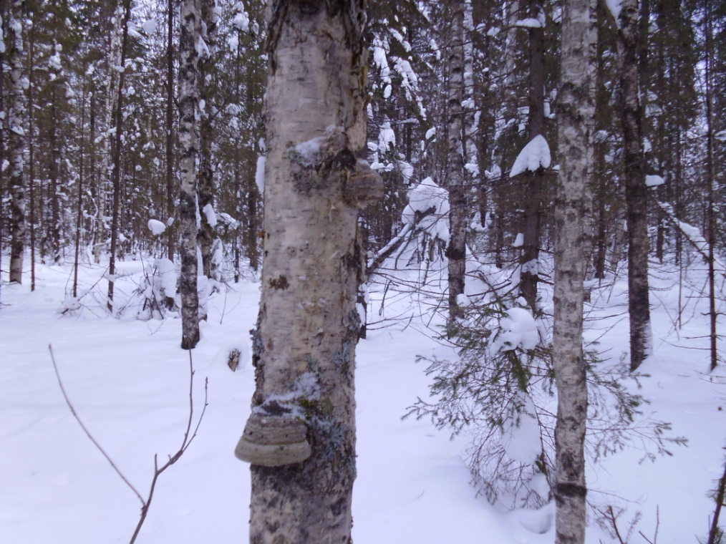
Приложение 2
Трутовик настоящий
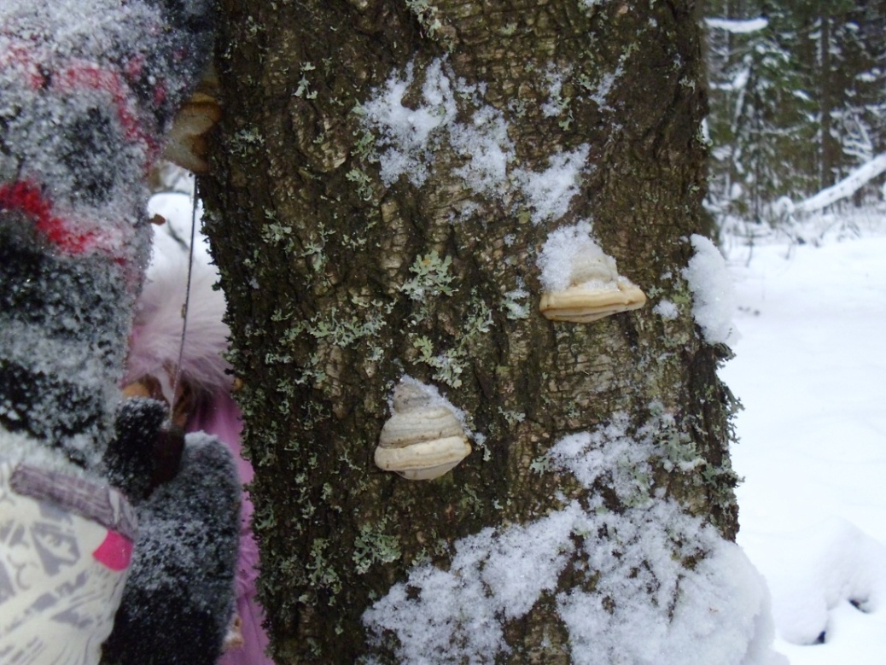

Приложение 2
Трутовик настоящий
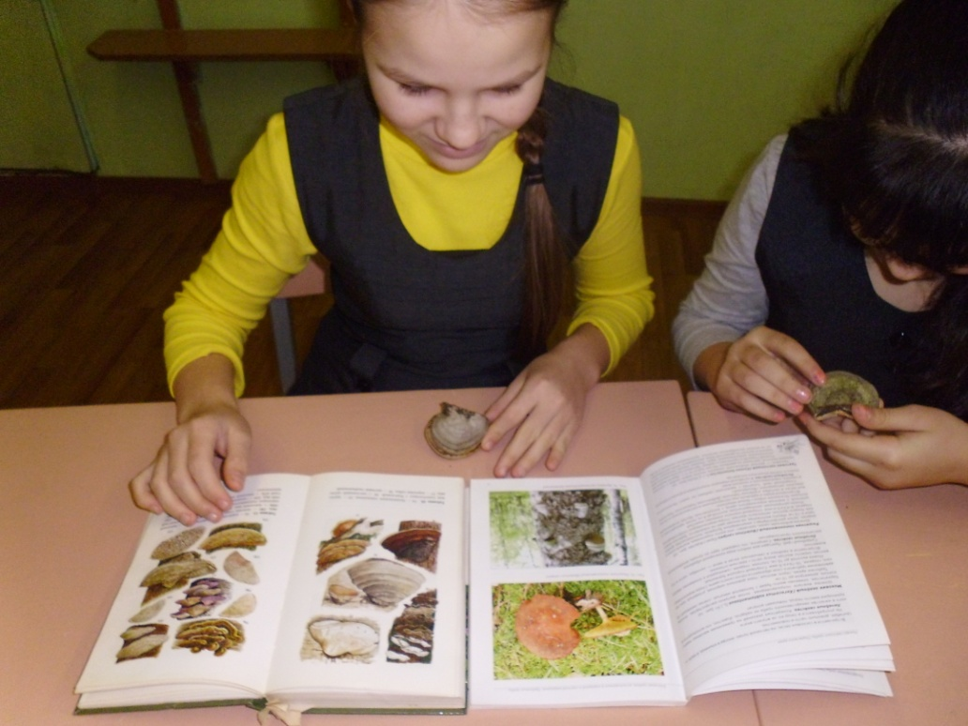

Приложение 3
Трутовик ложный
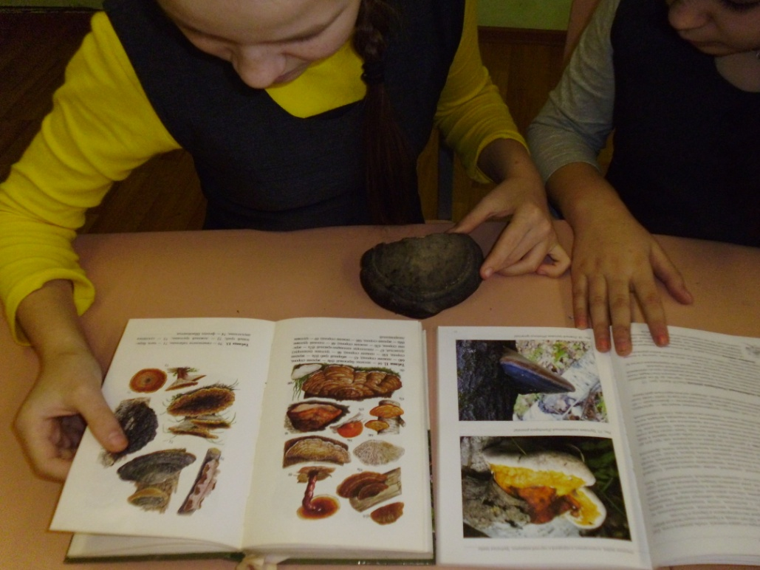
Приложение 4
Трутовик скошенный - чага
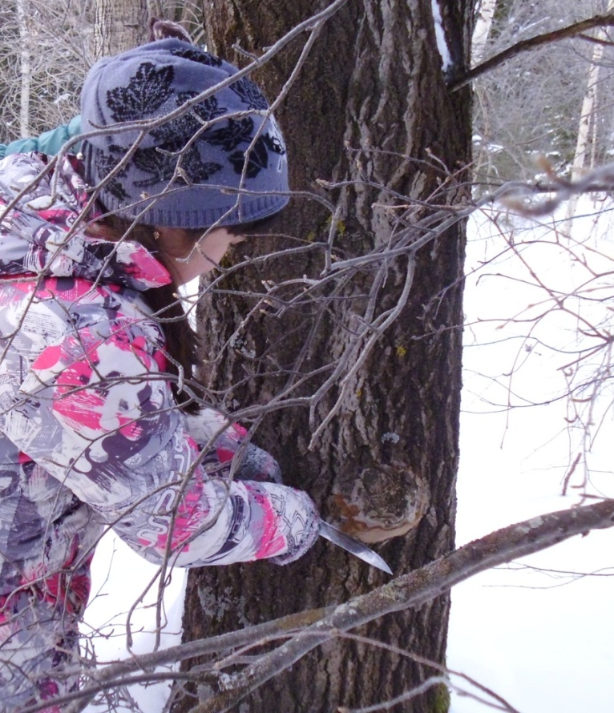
Приложение 5
Трутовик окаймлённый
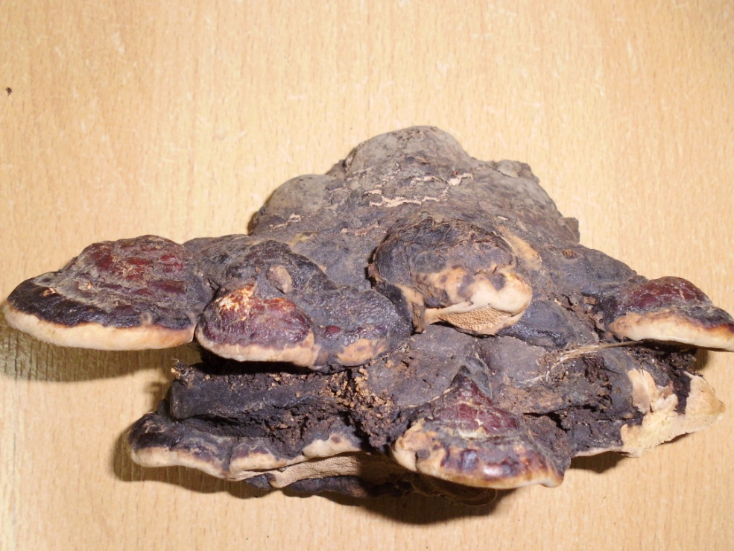
Приложение 6
Трутовик плоский
Приложение 7
Трутовик на живой пихте
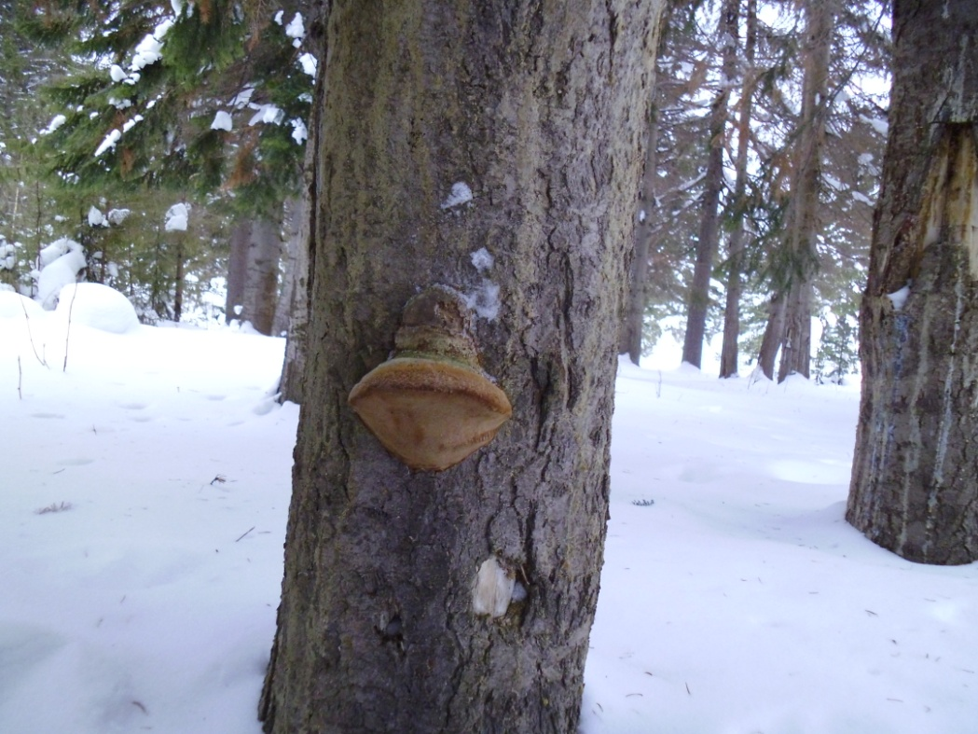
Приложение 8
Трутовики располагаются полочками друг над другом
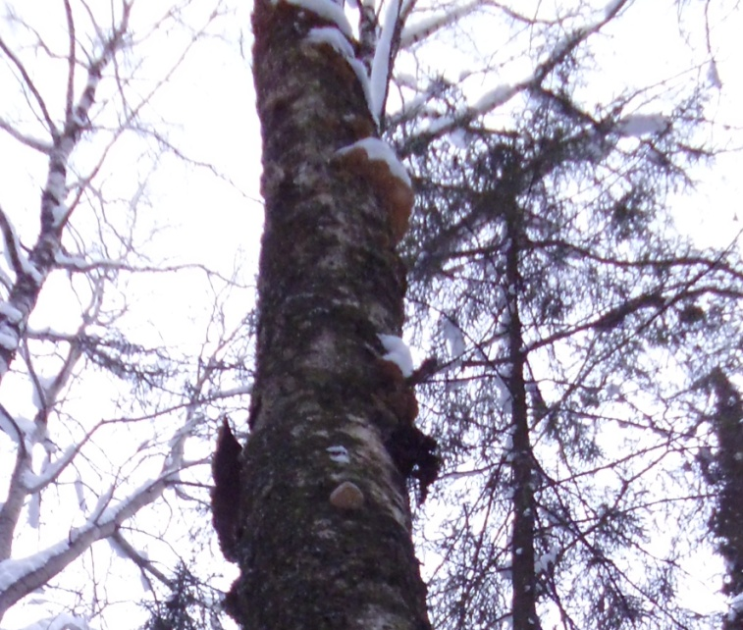

Большой энциклопедический словарь школьника. – М.: Большая Российская энциклопедия, 2000. -983 с.
http://ru.wikipedia.org/
Переведенцева Л.Г. Лекарственные грибы Пермского края. – Пермь : ООО «Проектное бюро «Рекьявик»», 2011. -164 с.
Переведенцева Л.Г. Лекарственные грибы Пермского края. – Пермь : ООО «Проектное бюро «Рекьявик»», 2011. -164 с.
Переведенцева Л.Г. Лекарственные грибы Пермского края. – Пермь : ООО «Проектное бюро «Рекьявик»», 2011. -164 с.
Трифанов Клим Русланович, мастер леса ГКУ «Сивинское лесничество»
Переведенцева Л.Г. Лекарственные грибы Пермского края. – Пермь : ООО «Проектное бюро «Рекьявик»», 2011. -164 с.
Переведенцева Л.Г. Лекарственные грибы Пермского края. – Пермь : ООО «Проектное бюро «Рекьявик»», 2011. -164 с.
Переведенцева Л.Г. Лекарственные грибы Пермского края. – Пермь : ООО «Проектное бюро «Рекьявик»», 2011. -164 с.
Переведенцева Л.Г. Лекарственные грибы Пермского края. – Пермь : ООО «Проектное бюро «Рекьявик»», 2011. -164 с.
Переведенцева Л.Г. Лекарственные грибы Пермского края. – Пермь : ООО «Проектное бюро «Рекьявик»», 2011. -164 с.

